**Министерство науки и высшего образования Российской Федерации**

федеральное государственное автономное образовательное учреждение высшего образования

**«НАЦИОНАЛЬНЫЙ ИССЛЕДОВАТЕЛЬСКИЙ УНИВЕРСИТЕТ ИТМО»**

**Отчет**

по лабораторной работе «Исследование аналогового датчика угловой скорости»

# по дисциплине «Преобразователи информации»

Выполнили:

Евстигнеев Д.М. (R34423)

Яшник А.И. (R34423)

Проверил: Быстров С. В.

Санкт-Петербург

2022

**Цель работы:**

Изучение датчиков угловой скорости вращения, исследование статических характеристик тахогенератора постоянного тока ТГП-3.

**Основные технические характеристики исследуемого датчика:**

Таблица 1 – Технические характеристики тахогенератора ПТ ТГП-3

|  |  |
| --- | --- |
| Частота вращения | 9000 об/мин |
| Омическая нагрузка, не менее | 10000 Ом |
| Статический момент трения при температуре окружающей среды +20̊С±5̊С при нормальном атмосферном давлении, не более | 15 г∙см |
| Крутизна характеристики выходного напряжения тахогенератора при нагрузке внешним сопротивлением 10000 Ом должна быть на каждые 1000 оборотов якоря в минуту, не менее *допускается колебание выходного напряжения на 0,25% в пределах допуска на величину симметрии | 4 В |
| Допустимое расхождение величин выходного напряжения тахогенератора в вольтах при правом и левом вращении якоря с одним и тем же числом оборотов в минуту, не более | 1% |
| Максимальное отклонение от линейности, не более | ±0,5% |
| Вес, не более | 0,07 кг |

**Экспериментальная установка:**

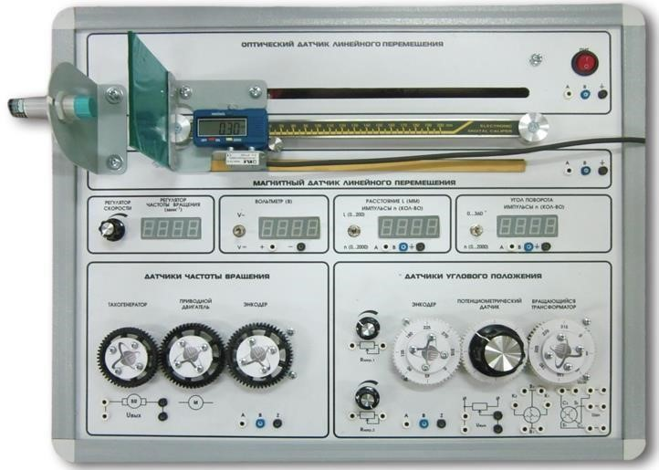

**Выполнение:**

1. Снимем статическую характеристику тахогенератора постоянного тока на холостом ходу:

Таблица 2– статическая характеристика при холостом ходе

|  |  |  |  |  |  |  |
| --- | --- | --- | --- | --- | --- | --- |
| **n, об/мин** | 310 | 510 | 1210 | 1616 | 2670 | 2820 |
| **ω, рад/с** | 32.5433 | 54.58 | 126.345 | 169.364 | 279.3654 | 295.234 |
| **Uвых, В** | 2 | 3.4 | 8 | 10.6 | 16.9 | 18.3 |

1. Снимем статические характеристики тахогенератора постоянного тока при различных значениях сопротивления нагрузки

Таблица 3 – статическая характеристика при значении сопротивления нагрузки R=608 Ом

|  |  |  |  |  |  |  |
| --- | --- | --- | --- | --- | --- | --- |
| **n, об/мин** | 320 | 670 | 1000 | 1340 | 1690 | 2520 |
| **ω, рад/с** | 33.436234 | 70.3544 | 104.6667 | 140.2345 | 176.1234 | 263.4235 |
| **Uвых, В** | 1.3 | 3 | 4.6 | 6.3 | 8 | 12 |

Таблица 4 – статическая характеристика при значении сопротивления нагрузки R=1000 Ом

|  |  |  |  |  |  |  |
| --- | --- | --- | --- | --- | --- | --- |
| **n, об/мин** | 310 | 450 | 510 | 1250 | 1600 | 2600 |
| **ω, рад/с** | 32.456 | 47.34 | 53.6345 | 130.634 | 167.524 | 272.435 |
| **Uвых, В** | 1.5 | 2 | 2.5 | 6.4 | 8.4 | 14 |

1. Построим графики полученных статических характеристик и их линеаризованные характеристики:

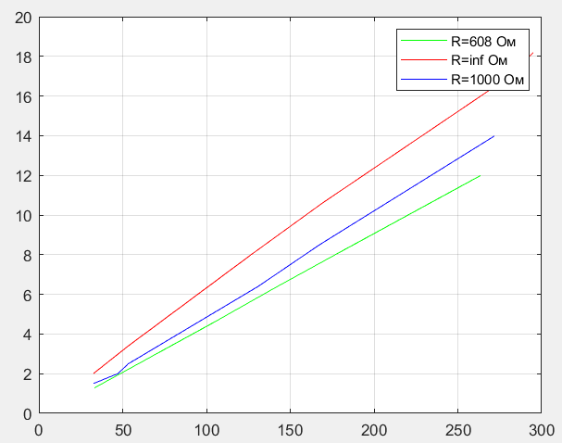

Рис 1. Графики полученных статических характеристик и их линеаризованные характеристики при различных значениях сопротивления

1. Выпишем коэффициенты тахогенератора с учетом погрешностей:

$$k_{1}=0.0465±0.0001 \left(\frac{В*с}{рад}\right), при R=608 Ом$$

$$k_{2}=0.0608±0.0006, \left(\frac{В*с}{рад}\right), при R=∞ Ом$$

$$k_{3}=0.0526±0.0005 \left(\frac{В*с}{рад}\right), при R=1000 Ом$$

На основе данных можно сделать вывод, что с уменьшением нагрузки коэффициент передачи также уменьшается.

**Вывод**

В результате выполнения данной лабораторной работы было произведено изучение датчиков угловой скорости вращения и исследование статических характеристик тахогенератора постоянного тока. Мы выяснили, что при увеличении сопротивления нагрузки увеличивается коэффициент тахогенератора, а следовательно, увеличивается наклон графика зависимости выходного напряжения от угловой скорости